新北市立溪崑國民中學108學年度第一學期第一次定期評量 自然科 試題卷
八年級 班 座號 姓名
單一選擇題 每一題2.5分 請選出最適合的答案
1.( )甲：溫度計 乙：試管 丙：坩堝 丁：量筒 上述哪些物品可直接放在酒精燈上加熱？
(A)甲、乙 (B)丙、丁 (C)甲、丁 (D)乙、丙
2.( )測量理化課本長度為29.34公分，則哪一個數字為估計值？
(A) 2 (B)9 (C) 3 (D)4
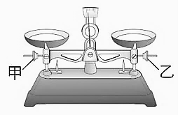
3.( )如附圖一，在測量前發現天平指針偏左，想要歸零時，應如何調整甲、乙兩校準螺絲？
(A)甲固定，乙向右旋出 (B)乙固定，甲向左旋出
(C)甲向右旋入，乙向左旋入 (D)甲向左旋出，乙向右旋出
4.( )小明撿到一枚金屬戒指，想起學過的密度概念，他想判斷這枚戒指是由哪一種金屬所做成的，於是利用天平及排水法測得此枚戒指質量為26.7 g，體積3 cm3，對照附表一資料，小明撿到的可能是哪一種戒指？
(A)金戒指 (B)銀戒指 (C)銅戒指 (D)鐵戒指
附圖一
金屬 | 密度（g／cm3）
金  附表一 | 19.3
銀 | 10.5
銅 | 8.9
鐵 | 7.9
5.( )當純物質發生化學變化時，下列敘述何者正確？
(A)必定發光且發熱 (B)產生新物質 (C)沒有新物質生成 (D)物質的狀態會改變
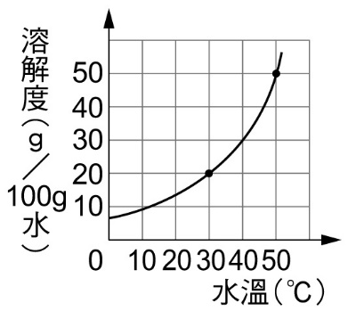
附圖二
題組：小明進行測量100克水，在不同溫度下，硝酸鉀的最大溶解量實驗，實驗結束後，將結果繪製成關係圖如附圖二。請回答6～7題：
6.( )在50 ℃時，取100公克的水與35公克的硝酸鉀混合並充分攪拌，此時硝酸鉀溶液的重量百分濃度為何？
(A) (35／100) ×100％ (B) {35／（35+100）}×100％
(C) (50／100) ×100％ (D) {50／（50+100）}×100％
7.( )關於本次實驗的敘述何者正確？
(A)水量愈多，硝酸鉀的溶解度愈高 (B)水量是本實驗的控制變因
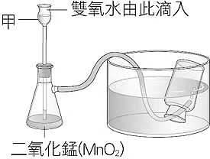
(C)溫度愈高，不會影響100克水能溶解的硝酸鉀質量 (D)溫度是本實驗的應變變因
附圖三

8.( )小明做雙氧水製氧的實驗，以二氧化錳與雙氧水製造氧氣，其裝置如附圖三所示，有關此實驗的敘述，何者正確？
(A)二氧化錳為此實驗的反應物
(B)若氧氣的生成速率太快時須從甲添加蒸餾水
(C)雙氧水的濃度不會影響氧氣的生成速率
(D)充滿氧氣的廣口瓶蓋上玻璃片從水中取出，瓶口應朝上置於桌面
9.( )今天要做實驗，大家興沖沖的趕到實驗室。小美第一個進實驗室，馬上打開窗戶；小強則不慌不忙的吃起早餐；阿茂正在稀釋濃硫酸，他將蒸餾水沿著玻璃棒緩緩的加入濃硫酸中；冠強的手不小心碰到不明的液體，立即打開水龍頭用水清洗。以上四位同學的行為或操作有遵守實驗室安全規則的是：
(A)小美、冠強 (B)小強、冠強 (C)小美、阿茂 (D)阿茂、冠強
10.( )小明以刻度不同的直尺，測量同一支鉛筆的長度，則哪一次測量結果的紀錄正確？
(A) (B) (C) (D)
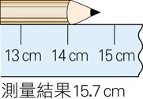
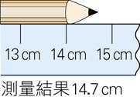
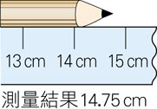
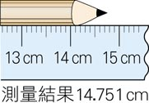

11.( )小明利用一懸吊式等臂天平稱量物體的質量，他把物體置於左盤上，並在右盤上放置50 g砝碼1個、10 g砝碼2個、1g砝碼2個、100 mg砝碼2個，並調整騎碼在第15個刻度上，此物體質量應記為多少？
(A) 61.25 g (B) 62.60 g (C) 72.35 g (D) 73.70 g
12.( )在實驗過程中，為了釐清不同因素對結果的影響，通常只會改變某一項可能影響結果的因素，而將其他可能影響結果的因素維持不變。這些維持不變的因素，稱為
(A)控制變因 (B)操作變因 (C)應變變因 (D)隨機變因
13.( )一容量為500 cc的杯子，分別裝滿下列三種液體，試問哪一種液體的質量最大？
(甲)密度為1 g／cm3的水；(乙)密度為0.8 g／cm3的酒精；(丙)密度為1.3 g／cm3的果汁。
(A)甲 (B)乙 (C)丙 (D)一樣大。
14.( )附表二是甲、乙兩物質在A、B、C三種液體中的溶解情形，請問哪一種液體最適合用來分離甲、乙兩物質？
(A) A (B) B (C) C (D)三者皆可分離甲、乙。
附表二
液體種類 | 甲物質在溶劑中之情形 | 乙物質在溶劑中之情形
A | 不可溶 | 不可溶
B | 可溶 | 可溶
C | 不可溶 | 可溶
15.( )下列哪一種方法，可以改變硝酸鉀在水中的溶解度？
(A)升高溫度 (B)加入更多的水 (C)加入更多的硝酸鉀 (D)改變溶解的容器
16.( )有關空氣的敘述，下列何者正確？
(A)只含有氮、氧、氖、氦、氬五種氣體 (B)為了延長保存期限，一般都在食品包裝中填充氮氣
(C)氦氣是最輕的氣體 (D)焊接時，可用氧氣避免金屬氧化
17.( ) (甲)用玻璃棒攪拌溶液，使其均勻混合；(乙)在量筒內混合藥品；(丙)酒精燈使用完畢，應立即用口吹熄火焰；(丁)想要辨認藥品氣味時，應該以手搧聞。上述各項實驗操作，正確者是哪幾項？
(A)甲、丙 (B)乙、丁 (C)甲、丁 (D)乙、丙
18.( )美代子欲測量綠豆的體積，於是她先將綠豆裝到量筒裡，發現量筒量出的刻度為185.0 mL，於是她輕敲量筒，使量筒內的綠豆更加緊密，這時顯示的刻度為178.0 mL，最後再將120.0 mL的水倒入量筒，結果水位的刻度為200.0 mL，請問綠豆的體積為多少cm3？
(A) 15.0 cm3 (B) 22.0 cm3 (C) 58.0 cm3 (D) 80.0 cm3
19.( )有關天平使用的注意事項，下列敘述何者錯誤？
(A)使用上皿天平時待測物與砝碼的位置可以互相交換，懸吊式等臂天平亦同
(B)需使用砝碼夾夾取砝碼，不可用手直接拿取砝碼
(C)秤量藥品時須先在秤盤內放置秤量紙再歸零
(D)使用前要先用校準螺絲歸零

小明將甲液體倒入量筒中，測得液體的體積（V），再置於天平上，測出量筒和甲液體的總質量（M），記錄如附表三，試回答下列 20～21 題：
附表三
次 別 | 一 | 二 | 三 | 四
V（立方公分） | 5 | 10 | 15 | 20
M（公克） | 30 | 38 | 46 | 54
20.( )空量筒質量為
(A) 20 g (B) 22 g (C) 25 g (D) 30 g
21.( )甲液體的密度為
(A) 0.8 g／cm3 (B) 1.0 g／cm3 (C) 1.4 g／cm3 (D) 1.6 g／cm3

22.( )酒精的沸點為78 ℃，依此數據判斷酒精是何種物質？
(A)混合物 (B)純物質 (C)雜質 (D)條件不足，無法判斷
23.( )一杯重量百分濃度為8％的200公克糖水，若小依一口氣喝掉其中的150公克，則剩下的糖水溶液重量百分濃度應為
(A) 2％ (B) 6％ (C) 8％ (D) 10％
24.( )小明在實驗室中進行二氧化碳的製備，其裝置如附圖四所示，下列敘述何者錯誤？
附圖四
(A)圖中甲、乙兩物質分別為稀鹽酸和大理石
(B)二氧化碳不助燃亦不可燃，密度又比空氣大，故可利用二氧化碳滅火
(C)二氧化碳和澄清石灰水混合，產生白色混濁的現象
(D)深深吸入一口氣再緩緩吐出來，吐出的氣體中含量最多的二氧化碳

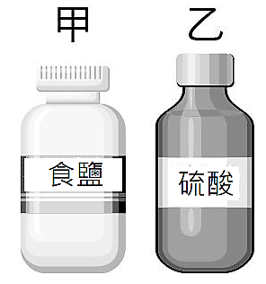
25.( )小琪要從附圖五的甲、乙兩罐藥瓶中取出適量藥品進行實驗，根據藥品名稱判斷，最適合取用此兩種藥品的器材分別為下列何者？
附圖五
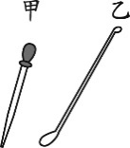
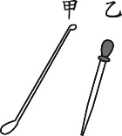
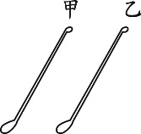
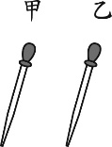
(A) (B) (C) (D)

26.( )下列哪些數字一定會產生誤差值?(甲)身高；(乙)班級的人數；(丙)體重；(丁)腰圍；(戊)存摺裡的存款
(A)甲乙 (B)甲丙丁 (C)乙戊 (D)甲乙丙丁戊
27.( )小明以一直尺測量同一枚硬幣的周長，並將測量結果記錄如表。則此硬幣的周長最佳表示方法應記錄為多少公分？
測量次數 | 一 | 二 | 三 | 四 | 五
周長（公分） | 7.84 | 7.86 | 7.88 | 7.85 | 10.87
(A)7.8 (B)7.8575 (C)7.86 (D)8.46
28.( )將一密度為7.9 g／cm3、體積為100 cm3的均勻鐵塊，分割成甲、乙、丙三塊較小的鐵塊。若測得甲、乙、丙三個鐵塊的體積分別為20 cm3、30 cm3、50 cm3，且甲、乙、丙三鐵塊的密度分別為d甲、d乙、d丙，則d甲：d乙：d丙為下列何者？
(A) 1：1：1 (B) 2：3：5 (C) 5：3：2 (D) 15：10：6
29.( )加熱食鹽水濾液可得食鹽晶體，請問這是利用下列何種特性？
(A)水之沸點比食鹽低 (B)水之沸點比食鹽高 (C)食鹽容易溶解在水中 (D)食鹽不易溶解在水中
30.( )有一瓶600 mL的台灣啤酒，其酒精濃度標示為4.8％，若量取100 mL的酒倒入杯中，此時杯中含有多少mL的酒精？
(A) 4.8 (B) 28.8 (C) 48 (D) 288
31.( )有關鈍氣的敘述，下列何者正確？
(A)高溫下容易發生反應 (B)非常容易溶於水中
(C)氦氣的密度為所有氣體中最小 (D)氬氣是鈍氣中含量最多的氣體
32.( )小明利用排水法測量一個塑膠球的體積，在過程中她發現塑膠球會浮在水面上，所以將實驗步驟做了一些調整。她進行的所有步驟如下：
一、取適當大小的量筒，在量筒中裝入水，記錄水面位置刻度V1 mL。
二、將塑膠球放入量筒中，待水面靜止後，記錄水面位置刻度V2 mL。
三、以細繩的兩端分別綁住塑膠球及金屬球，將兩者放入量筒中，待兩者完全沉入水面下，且水面靜止後，記錄水面位置刻度V3 mL。
四、解開綁住塑膠球的細繩，將塑膠球取出量筒，細繩及金屬球放入量筒中，待其完全沉入水面下，且水面靜止後，記錄水面位置刻度 V4 mL。
已知在實驗步驟二、三、四中，未放入塑膠球或金屬球時，量筒內水面位置刻度均為V1 mL，則塑膠球的體積應為多少？
(A)（V2－V1）cm3 (B)（V3－V4）cm3 (C)（V3－V1）cm3 (D)（V4－V2）cm3
33.( )小明新買了一個具有刻度標示的杯子，他想知道在200 mL、400 mL二處刻度的容量標示是否準確，因此做了以下實驗：
步驟一：將空杯秤重，測得質量為80 g。
步驟二：加入液體甲至杯身刻度200 mL處，秤重後，總質量為240 g。
步驟三：再加入液體甲至杯身刻度400 mL處，秤重後，總質量為390 g。
已知液體甲的密度為0.8 g／cm3，且不考慮實驗誤差的影響，則關於杯身上此二處刻度的容量標示是否準確，下列判斷何者正確？
(A)只有200 mL處準確 (B)只有400 mL處準確 (C)二處都準確 (D)二處都不準確
34.( )下列現象產生的原因，何者不是因為與空氣內的物質發生化學反應所造成？
(A)牛奶在空氣中變質酸化 (B)鐵製品在空氣中漸漸生鏽
(C)紙張在空氣中點火後迅速燃燒 (D)汽水開瓶後置於空氣中一段時間，氣泡消失
35.( )定溫下，甲、乙兩個燒杯各加入不同的水量及糖，經攪拌之後，發現甲杯杯底有相同的糖量未溶解，乙杯則完全溶解，將甲、乙兩杯倒入丙杯，混合後杯底有少量的糖未溶解，則下列敘述何者正確？
(A)甲、乙、丙三杯的甜度相同 (B)只有乙杯可能為未飽和溶液
(C)若要完全溶解丙杯水溶液杯底的糖，需降低溶液的溫度 (D)甲、丙兩杯已溶解糖的質量相同
36.( )甲：氧氣 乙：二氧化碳 丙：氮氣 上述三種氣體在大氣中含量比例由大至小排列為
(A)甲＞乙＞丙 (B)丙＞乙＞甲 (C)丙＞甲＞乙 (D)甲＞丙＞乙

37.( )職業賽車中，常用一種氮氧化合物系統來提高引擎馬力，其原理為：將液態N2O裝入高壓的鋼瓶中，使用時，打開閥門，(甲)將鋼瓶中由液態變成氣態的N2O釋出，(乙)氣態N2O遇熱分解成N2和O2氣體，再配合增加的燃料，可產生很大的動力。上述畫線的描述分別屬於何種變化？
(A)甲、乙均為化學變化 (B)甲、乙均為物理變化 (C)甲為化學變化、乙為物理變化 (D)甲為物理變化、乙為化學變化
38.( )圖為小怡在20 ℃時進行實驗的步驟示意圖：若溶解醋酸鈉（CH3COONa）的過程中，溶液溫度均維持20 ℃且不計水的蒸發量，根據實驗結果可知，在20 ℃時飽和的醋酸鈉水溶液，其重量百分濃度會在下列哪一個範圍內？
(A) 10.0%～25.0% (B) 25.0%～40.0% (C) 40.0%～55.0% (D) 55.0%～70.0% 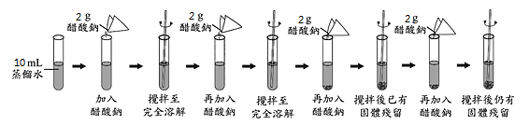
39.( )附表是在常溫常壓下，甲、乙、丙三種氣體與空氣的密度及溶解度，哪一種氣體不適合使用排水集氣法收集？
氣體 | 密度  （g/cm3） | 溶解度  （與水體積比）
甲 | 0.0013 | 0.033
乙 | 0.0018 | 0.94
丙 | 0.0007 | 702
空氣 | 0.0012 | 0.02
(A)甲 (B)乙 (C)丙 (D)空氣
40.( ) 已知室溫時，食鹽的溶解度為36 g／100 g水。小梅在室溫下分別配製甲、乙兩杯食鹽水溶液，各杯內加入的食鹽與水之質量如表所示。小梅將兩杯食鹽水溶液過濾後混合成一杯，若過程中水的蒸發量不計，此杯混合溶液的重量百分濃度約為多少？
(A) 26.5％ (B) 30.0％ (C) 36.0％ (D) 42.9％
燒杯 | 食鹽（g） | 水（g）
甲 | 24 | 60
乙 | 36 | 80

108-1-1 八年級 自然科－解答
1 | 2 | 3 | 4 | 5 | 6 | 7 | 8 | 9 | 10
D | D | A | C | B | B | B | D | A | C
11 | 12 | 13 | 14 | 15 | 16 | 17 | 18 | 19 | 20
D | A | C | C | A | B | C | D | A | B
21 | 22 | 23 | 24 | 25 | 26 | 27 | 28 | 29 | 30
D | B | C | D | C | B | C | A | A | A
31 | 32 | 33 | 34 | 35 | 36 | 37 | 38 | 39 | 40
D | B | A | D | B | C | D | B | C | A

